Estudio de Proyección de Empleo de ManpowerGroup para octubre-diciembre 2025

Cataluña y Baleares mantienen su tendencia al alza y sitúan en un 24% sus previsiones de creación de empleo para el último trimestre

- Las compañías de la región Noreste mejoran en 4 puntos sus previsiones de contratación respecto al trimestre anterior y 2 puntos respecto al mismo periodo de 2024
- En relación con la media nacional (17%), las empresas de Cataluña y Baleares registran unas expectativas de contratación 7 puntos por encima (24%)
- Levante y Norte son las únicas zonas que se sitúan por encima (26% y 25%, respectivamente)
- La zona Sur experimenta la mayor caída en las previsiones con una bajada de 9 puntos porcentuales respecto al periodo anterior

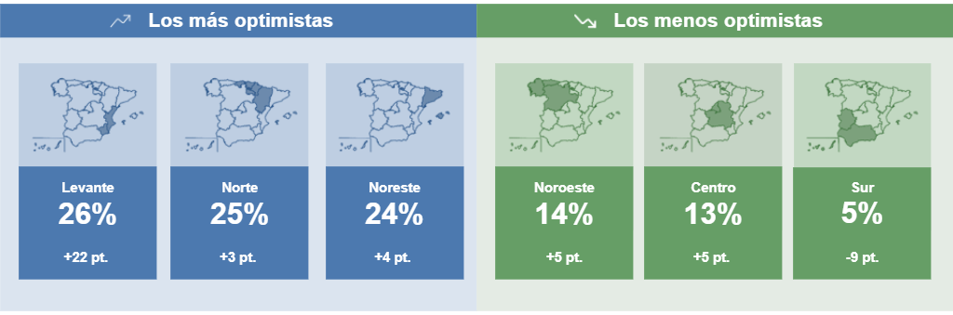

Madrid, 16 de septiembre de 2025.- Las empresas de la zona Noreste (Cataluña y Baleares) mantienen unas expectativas de contratación positivas para el último trimestre del año, según el Estudio de Proyección de Empleo de ManpowerGroup. Con una previsión neta del 24%, la región mejora 4 puntos respecto al trimestre anterior y 2 puntos respecto al mismo periodo de 2024, consolidándose como una de las más optimistas del país.
Este es el resultado de que el 37% de las compañías tengan la intención de ampliar sus plantillas, mientras que el 46% se plantee mantenerlas sin cambios y solo el 17% estime que las reducirá.
A la cabeza del ranking nacional se sitúa Levante (Comunidad Valenciana y Región de Murcia) que alcanza un 26% de previsión neta, 9 puntos por encima de la media nacional y 22 puntos por encima del trimestre anterior, periodo en el que se encontraba a la cola; seguida de la zona Norte (Aragón, Cantabria, La Rioja, Navarra y País Vasco), que alcanza un 25% de previsión neta.
Por el contrario, las zonas con previsiones más cautelosas son Noroeste (Galicia, Asturias y Castilla y León) con un 14%, Centro (Madrid y Castilla-La Mancha) con un 13% -a pesar de que ambas suben 5 puntos respecto al trimestre anterior-, y Sur (Andalucía, Extremadura y Canarias) que se sitúa a la cola con un 5% y una bajada de 9 puntos respecto al trimestre anterior.

Sobre el Estudio de Proyección de Empleo de ManpowerGroup: este estudio se basa en entrevistas realizadas a 40.533 empresas de todo el mundo, tanto del sector público como del privado, de 42 países y territorios, y su objetivo es medir las tendencias de empleo previstas para cada trimestre. Esta muestra permite realizar un análisis por sectores y regiones -ya que están estandarizados en todos los mercados- y así ofrecer una información más detallada.

El estudio obtiene su información a partir de una única pregunta: “¿Cómo prevé usted que cambiará el empleo total en su empresa en el próximo trimestre, desde octubre a diciembre de 2025, en comparación con el trimestre actual?”. Como resultado de comparar las compañías que tienen previsto ampliar sus equipos y las que anticipan una reducción se obtiene un índice cuyo resultado puede ir desde -100% a 100%.

El estudio se lleva a cabo desde hace más de 60 años con la misma pregunta y perfil de encuestados. Desde el primer trimestre de 2022, las respuestas se recopilan a través de un sistema online de doble confirmación en el que se incentiva a los participantes a completar la encuesta.

ManpowerGroup
ManpowerGroup es la compañía líder mundial en soluciones de talento y tecnología. Ayuda a las organizaciones a adaptarse a un mercado del empleo en constante cambio, seleccionando, evaluando, desarrollando y gestionando el talento que necesitan para lograr sus objetivos de negocio. Apoyándose en las últimas herramientas tecnológicas, crea estrategias innovadoras para cientos de miles de empresas cada año, permitiéndoles contar con los profesionales cualificados que necesitan, al mismo tiempo que ofrece un empleo digno y sostenible a millones de personas. A través de sus distintas marcas (Manpower, Experis y Talent Solutions), aporta valor a candidatos y clientes en más de 75 países, como lleva haciendo durante más de 75 años. Además, sus políticas de diversidad, inclusión e igualdad y sus buenas prácticas de negocio son reconocidas por multitud de organizaciones.
Más información en www.manpowergroup.es.

Para más información:
Agencia de comunicación Havas PR  comunicacion.manpowergroup@havas.com |  | ManpowerGroup  Dpto. Comunicación  Gala Díaz Curiel  607 35 33 49  gala.diaz@manpowergroup.es  Juan Gómez Rodríguez  Tel. 687 51 96 90  juan.gomez@manpowergroup.es

